

**软件学院 嵌入式软件与系统**

**图书馆助理管理系统**

**Bug tracker**

|  |  |  |
| --- | --- | --- |
| 文件状态：  [√] 草稿  [ ] 正在修改  [ ] 正式发布 | 文件标识： | 图书馆助理管理系统 |
| 当前版本： | 1.0 |
| 作 者： | 陈睿 张瑞康 |
| 完成日期： | 2010-1-1 |

**Bug 1：留言板bug**

**Description:**留言板发布主题时所填写的版块部门即为新发布的主题，这是设计时没有注意到的问题。

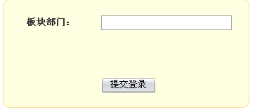

**Organization：** testers

**Severity：** need to be solved as soon as possible

**Priority:** med

**Asigned to：**  张旭

**Steps to reproduce：**

找到所在的代码并对其作修正。

**Bug 2：助理管理**

**Description:**点击助理管理中的查看所有信息和修改助理管理无法实现

**Organization：** testers

**Severity：** need to be solved as soon as possible

**Priority:** high

**Asigned to：**  张瑞康

**Steps to reproduce：**

查看所有信息是与查看所有助理实则为同一内容，因此只实现其中一个即可，这些行为仅可由admin来完成。

**Status：** fixed and closed

**Bug3：侧面链接**

**Description:**只实现了中山大学的网络链接，其他网站的链接功能没有实现。

**Organization：** testers

**Severity：** need to be solved as soon as possible

**Priority:** med

**Asigned to：**  张瑞康

**Steps to reproduce：**

由于这些链接只是象征性的，所以没必要全部都实现，只需挑一个具有代表性的中山大学主页实现即可

**Status：** fixed and closed